УТВЕРЖДЕНО
Председатель контрольно-счетной
палаты Волгоградской области
__________________ И.А. Дьяченко
« __» февраля 2020 года

Отчет
о результатах мониторинга
исполнения доходов областного бюджета за январь-декабрь 2019 года.

При подготовке настоящего отчета контрольно-счетной палатой Волгоградской области использованы данные, отраженные в отчете об исполнении бюджета комитета финансов Волгоградской области (ф.0503317), представленном в Минфин РФ.

Исполнение доходной части консолидированного бюджета Волгоградской области
За 12 месяцев 2019 года доходы консолидированного бюджета Волгоградской области составили 131 317,2 млн. руб., или 97,3% от годовых прогнозных назначений, что больше аналогичного показателя 2018 года на 10 238,9 млн. руб. (+8,5%).
За анализируемый период в консолидированный бюджет региона поступило:
- налоговых доходов – 87 983,8 млн. руб. (98,1% от годовых прогнозных назначений), что больше на 2 167,4 млн. руб. (+2,5%) соответствующего показателя 2018 года;
- неналоговых доходов – 5 792,0 млн. руб. (94,6%), что на 146,0 млн. руб. (-2,5%) ниже уровня прошлого года;
- безвозмездных поступлений – 37 541,4 млн. руб. (95,7%), что больше на 8 217,5 млн. руб. (+28,0%) поступлений 2018 года.
Сведения о поступлении доходов в консолидированный бюджет Волгоградской области за 2019 год приведены в приложении №1.

Исполнение доходной части областного бюджета
За январь-декабрь 2019 года в доходы областного бюджета поступило 110 417,3 млн. руб. (97,9% от годовых прогнозных назначений), что на 10 777,4 млн. руб. (+10,8%) выше соответствующего показателя 2018 года.
Исполнение составило:
- по налоговым доходам – 70 948,2 млн. руб. (98,6% от прогнозных назначений), что на 2 442,7 млн. руб. (+3,6%) выше соответствующего показателя 2018 года;
- по неналоговым доходам – 1 870,7 млн. руб. (99,1%), что на 57,8 млн. руб. (+3,2%) выше соответствующего показателя предыдущего года;
- по безвозмездным поступлениям – 37 598,4 млн. руб. (96,4%), что на 8 276,8 млн. руб. (+28,2%) выше соответствующего показателя 2018 года.
Данные о поступлении доходов в областной бюджет в разрезе их видов приведены в приложении №2.
Информация о ежемесячном поступлении доходов областного бюджета за 12 месяцев 2019 года в сравнении с аналогичным периодом прошлого года представлена на диаграмме.
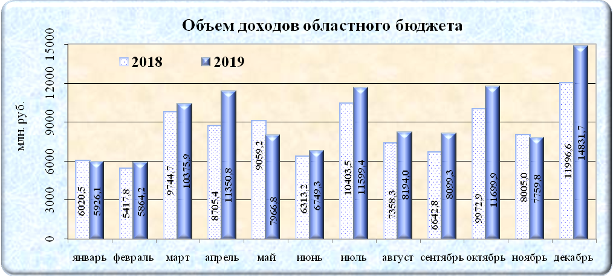

Объем налоговых доходов
За январь – декабрь 2019 года в общей сумме налоговых доходов наибольший удельный вес приходится на налог на прибыль организаций – 33,0%, налог на доходы физических лиц (далее - НДФЛ) – 31,7%, налог на имущество организаций – 10,9%, акцизы – 14%, налог, взимаемый в связи с применением упрощенной системы налогообложения, - 6,8 процента. В совокупности эти налоги обеспечили 96,4% от поступлений налоговых доходов.
Информация о ежемесячном поступлении налоговых доходов в областной бюджет за 12 месяцев 2018 и 2019 годов представлена на диаграмме.
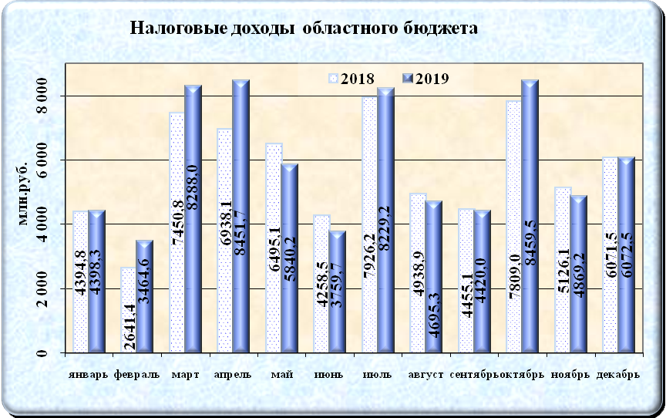

Из диаграммы видно, что из двенадцати месяцев 2019 года в семи (кроме мая, июня, августа, сентября, ноября) получено больше налоговых доходов в сравнении с аналогичным периодом 2018 года.
Поступления налога на прибыль организаций за январь–декабрь 2019 года составили 23 452,6 млн. руб., или 94,1% от прогнозных назначений (не выполнено на 1 482,4 млн. руб.).
В экспертных заключениях на поправки в областной бюджет в октябре, ноябре КСП указывала на значительные риски недопоступлений налога на прибыль (1000 млн. руб., 700 млн. руб. и более).
Невыполнение прогнозного показателя сложилось по организациям консолидированных групп налогоплательщиков (КГН) на 855,7 млн. руб., или на 9,3%, по организациям, зарегистрированным на территории Волгоградской области, на 626,7 млн. руб., или на 4 процента.
По сравнению с прошлым годом уменьшились поступления данного налога на 501,9 млн. руб. (-2,1%), что также обусловлено уменьшением поступлений от КГН на 319,2 млн. руб. (-3,7%), по организациям, зарегистрированным на территории Волгоградской области, на 182,7 млн. руб. (-1,2%).
В таблице представлен сравнительный анализ изменений отдельных показателей социально-экономического развития Волгоградской области за 12 месяцев 2019 года к уровню прошлого года.
Таблица (в %)
Наименование статистического показателя | Стат. данные  за январь-декабрь |  | Изменение темпов роста
Наименование статистического показателя | 2019 к 2018 | 2018 к 2017 | Изменение темпов роста
Индекс промышленного производства, в т.ч.: | 101,0 | 101,7 | -0,7
добыча полезных ископаемых | 94,1 | 106,1 | -12,0
обрабатывающие производства | 102,7 | 101,2 | 1,5
производство и распределение электроэнергии, газа и пара | 94,2 | 100,3 | -6,1
Объем отгруженных товаров:
добыча полезных ископаемых | 94,9 | 137,5 | -42,6
обрабатывающие производства | 99,7 | 119,6 | -19,9
производство и распределение электроэнергии, газа и пара | 100,6 | 106,0 | -5,4
Объем выполненных работ по виду деятельности «Строительство» | 81,0 | 75,7 | 5,3
Продукция сельского хозяйства (в хозяйствах всех категорий) | 107,0 | 96,3 | 10,7
Оборот розничной торговли | 100,0 | 103,4 | -3,4
Оборот общественного питания | 105,6 | 106,2 | -0,6
Прибыль прибыльных организаций (за январь-октябрь) | 108,3 | 146,0 | -37,7
За январь-декабрь 2019 года по сравнению с соответствующим периодом прошлого года снизился индекс промышленного производства.
В соседних регионах этот показатель за анализируемый период выше (кроме Ставропольского края): в Астраханской (102,6%), Ростовской (101,2%), Воронежской (105,2%), Саратовской (101,6%) областях, в Краснодарском крае (103,2%). В Ставропольском крае индекс промышленного производства составил 97,5%, по России 102,4 процента.
В разрезе промышленных производств существенное снижение индексов промышленного производства отмечается по видам деятельности «Добыча полезных ископаемых» на 12,0 процентных пункта (далее п.п.) и «Производство и распределение электроэнергии, газа и пара» на 6,1 п. пункта. По виду деятельности «Обрабатывающие производства» наблюдается незначительный рост на 1,5 п. пункта.
Объем отгруженных товаров существенно снизился по всем указанным видам деятельности: «Добыча полезных ископаемых» на 42,6 п.п., «Обрабатывающие производства» на 19,9 п.п., «Производство и распределение электроэнергии, газа и пара» на 5,4 п. пункта.
Объем выполненных работ по виду деятельности «Строительство» увеличился на 5,3 п.п., выпуск продукции сельского хозяйства на 10,7 п.пункта.
Оборот розничной торговли и общественного питания снизился относительно прошлого года на 3,4 п.п. и 0,6 п.п. соответственно, что обусловлено проведением чемпионата мира по футболу в г. Волгограде в июне 2018 года.
Темпы роста показателя «Прибыль прибыльных организаций» за январь-октябрь 2019 года к уровню прошлого года существенно снизились на 37,7 п. пункта (на момент подготовки настоящего отчета данные за 11 месяцев отсутствуют).
Снижение показателей по индексу промышленного производства, объему отгруженных товаров оказали влияние на снижение поступлений налога на прибыль организаций.
За январь-декабрь 2019 года в консолидированный бюджет Волгоградской области поступления НДФЛ составили 33 737,5 млн. руб., или на 2,2% больше аналогичного периода прошлого года. Увеличение поступлений объясняется ростом среднемесячной заработной платы в организациях.
В областной бюджет поступило НДФЛ 22 479,4 млн. руб., или 99,6% от годовых прогнозных назначений. Фактические поступления больше показателя аналогичного периода 2018 года на 1 416,9 млн. руб. (+6,7%), что обусловлено как ростом среднемесячной заработной платы, так и увеличением норматива отчислений в областной бюджет с 63,8% до 66,6 процента.
За январь-декабрь 2019 года поступило акцизов в размере 9 920,7 млн. руб. (103,6% от годовых прогнозных назначений), что на 1 507,0 млн. руб. (+17,9%) выше уровня аналогичного периода 2018 года и связано в основном с увеличением поступлений доходов от акцизов на алкогольную продукцию с объемной долей этилового спирта свыше 9 процентов (за исключением пива, вин, фруктовых вин, игристых вин (шампанских), винных напитков, изготавливаемых без добавления ректификованного этилового спирта, произведенного из пищевого сырья, и (или) спиртованных виноградного или иного фруктового сусла, и (или) винного дистиллята, и (или) фруктового дистиллята), подлежащие распределению в бюджеты субъектов Российской Федерации (+814,6), на нефтепродукты (+813,6 млн. руб.), акцизов на пиво (+333,3 млн. руб.), при снижении акцизов на средние дистилляты (-452,3 млн. руб.).
Налога, взимаемого в связи с применением упрощенной системы налогообложения, за январь-декабрь 2019 года поступило 4 803,8 млн. руб. (100,5% от годовых прогнозных назначений), или выше уровня 2018 года на 292,2 млн. руб. (+6,5%).
Налога на имущество организаций поступило 7 734,0 млн. руб. (100,4% от годовых назначений), что ниже уровня соответствующего периода 2018 года на 536,1 млн. руб. (-6,5%) в основном за счет исключения из налогооблагаемых объектов налогом на имущество организаций движимого имущества, облагаемого в 2018 году по ставке 1,1 процента.
Объем поступлений транспортного налога составил 2 047,5 млн. руб. (108,5% от годовых прогнозных назначений), что выше уровня прошлого года на 188,1 млн. руб. (+10,1%).
Фактические поступления налогов за пользование природными ресурсами за 2019 год составили 183,1 млн. руб. (101,5% годовых прогнозных назначений), что выше аналогичного периода прошлого года на 93,8 млн. руб. (+105%) и связано с поступлением в 2019 году разового платежа по непромышленной добыче полезных ископаемых от предприятия в Котельниковском районе.

Поступления от уплаты госпошлины составили 313,8 млн. руб. (106,4% от годовых прогнозных назначений), которые к уровню прошлого года уменьшились на 20,0 млн. руб. (-6%).
Объем бюджетных ассигнований дорожного фонда Волгоградской области на 2019 год утвержден в статье 34 Закона Волгоградской области от 07.12.2018 №134-ОД «Об областном бюджете на 2019 год и на плановый период 2020 и 2021 годов» (далее – Закон об областном бюджете) в размере 12 665,0 млн. рублей.
В таблице приведена информация об источниках, за счет которых формируется дорожный фонд, с учетом фактического поступления за 12 месяцев 2019 года в сравнении с аналогичным периодом 2018 года.
таблица, млн. руб.
Источник формирования дорожного фонда | Объем бюджетных ассигнований дорожного фонда по ст.34 З-на об обл. бюджете | Источники формир-я дорожного фонда по утвержденным прогнозным показателям (по прил.1 З-на об обл. бюджете) | Фактически поступило на |  | Изменения к уровню 2018 г.
Источник формирования дорожного фонда |  |  | 01.01.2019 | 01.01.2020 | млн. руб. | %
Всего | 12655,0 | 13272,3 | 9 483,9 | 13 342,3 | 3858,4 | 40,7
Субсидии бюджетам на софинансирование капитальных вложений в объекты государственной (муниципальной) собственности в рамках обеспечения устойчивого развития сельских территорий | 132,8 | 139,9 | 362,1 | 147,8 | -214,3 | -59,2
Иные межбюджетные трансферты:
-на финансовое обеспечение дорожной деятельности | 4071,8 | 4071,8 | 1908,4 | 3 656,4 | 1748 | 91,6
-на реализацию мероприятий по восстановлению автомобильных дорог регионального или межмуниципального и местного значения при ликвидации последствий чрезвычайных ситуаций | 119,4 | 119,4 | - | 115,5 | 115,5
Налоговые и неналоговые доходы (в т.ч. транспортный налог, доходы от уплаты акцизов на нефтепродукты, доходы бюджета субъекта РФ от денежных взысканий (штрафов) за нарушение законодательства РФ о безопасности дорожного движения*) | 8331,0 | 8 941,2 | 7213,4 | 9422,6 | 2209,2 | 30,6
* В соответствии с Федеральным законом от 04.06.2018 № 141-ФЗ «О внесении изменений в статью 179.4 Бюджетного Кодекса Российской Федерации в части формирования бюджетных ассигнований дорожных фондов» и ст. 1 Закона Волгоградской области от 07.11.2011 № 2246-ОД «О дорожном фонде Волгоградской области» с 01.01.2019 в состав источников формирования дорожного фонда субъекта РФ включены штрафы за нарушение законодательства РФ о безопасности дорожного движения.

Фактические поступления в дорожный фонд за 2019 год сложились из транспортного налога (2 047,5 млн. руб.), доходов от уплаты акцизов на нефтепродукты (6 167,6 млн. руб.), штрафов за нарушение законодательства РФ о безопасности дорожного движения (1 207,5 млн. руб.), субсидий бюджетам на софинансирование капитальных вложений в объекты государственной (муниципальной) собственности в рамках обеспечения устойчивого развития сельских территорий (147,8 млн. руб.), иных межбюджетных трансфертов (3 771,9 млн. руб.) и составили 13 342,3 млн. руб. (105,4% от утвержденного объема бюджетных ассигнований дорожного фонда). По сравнению с прошлым годом поступления в дорожный фонд увеличились на 3 858,4 млн. руб., или на 40,7 процента. Необходимо отметить, что по налоговым и неналоговым доходам за 2019 год сложилось существенное перевыполнение в сумме 1091,6 млн. руб. относительно предусмотренных по ним прогнозных поступлений в дорожном фонде. Соответственно с учетом положений п.4 ст.179.4 БК РФ объем дорожного фонда подлежит корректировке в 2020 году.

Объем неналоговых доходов
Наибольший удельный вес в общем объеме неналоговых доходов по состоянию на 01.01.2020 приходится на штрафы, санкции, возмещение ущерба (76,8%), доходы от оказания платных услуг и компенсации затрат государства (10,4%), прочие доходы от использования имущества (3,8%), платежи за пользование природными ресурсами (4,0%). В целом эти доходы обеспечили 95% от поступлений неналоговых доходов.
Информация о ежемесячном поступлении неналоговых доходов в областной бюджет за январь-декабрь 2019 года в сравнении с аналогичным периодом 2018 года представлена на диаграмме.
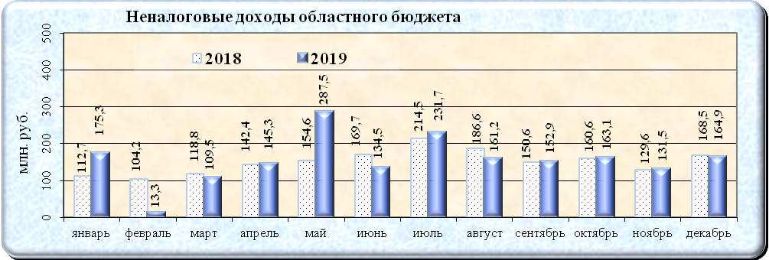

Как видно из диаграммы, ежемесячные поступления неналоговых доходов в 2019 году в 7 из 12 месяцев выше уровня 2018 года (кроме поступлений в феврале, марте, июне, августе, декабре).
Поступления штрафов, санкций, возмещения ущерба за 2019 год составили 1 436,4 млн. руб. (98% от годовых прогнозных назначений), в том числе 1207,5 млн. руб. - штрафы за правонарушения в области дорожного движения (95,4% от годовых прогнозных назначений). В сравнении с соответствующим периодом 2018 года эти поступления в целом увеличились на 123,1 млн. руб. (+9,4%), штрафы за правонарушения в области дорожного движения уменьшились на 24 млн. руб. (-1,9%).
Доходы от платных услуг и компенсации затрат государства за 2019 год составили 194,4 млн. руб. (106,8% от годовых прогнозных назначений), что меньше поступлений за аналогичный период 2018 года на 20,1 млн. руб. (-9,4%).
Платежи при пользовании природными ресурсами за 2019 год составили 74,1 млн. руб. (95,3% от годовых прогнозных назначений), или уменьшились по сравнению с аналогичным периодом прошлого года на 6,3 млн. руб. (-7,9%).
В составе этих доходов плата за негативное воздействие на окружающую среду составила 50,9 млн. руб. (91,7% от годовых прогнозных назначений), к уровню 2018 года поступления сократились на 3,9 млн. руб. (-7,1%).
Доходы в виде арендной платы за землю за 2019 год поступили в размере 44,8 млн. руб. (107,2% от утвержденных назначений), что на 11,9 млн. руб. (-20,9%) ниже доходов за аналогичный период 2018 года. На снижение поступлений повлияло уменьшение размеров арендной платы за земельные участки особо охраняемых территорий под объектами недвижимости, размер арендной платы по которым не может превышать размер земельного налога. Уменьшение размеров арендной платы произошло на основании постановления Администрации Волгоградской области от 27.06.2018 №291-п «О внесении изменений в постановление Администрации Волгоградской области от 22 августа 2011 г. № 469-п «Об утверждении Порядка расчета арендной платы за земельные участки, государственная собственность на которые не разграничена, и земельные участки, находящиеся в собственности Волгоградской области, предоставленные в аренду без торгов», принятого во исполнение постановления Правительства РФ от 05.05.2017 № 531 «О внесении изменений в постановление Правительства Российской Федерации от 16 июля 2009 г. №582».
Доходы от продажи материальных и нематериальных активов за 2019 год составили 10,1 млн. руб. (104,8% от утвержденных бюджетных назначений), что на 5,6 млн. руб. (в 2,2 раза) выше поступлений за аналогичный период 2018 года.
Доходы от сдачи в аренду государственного имущества составили 15,4 млн. руб. (93% от годовых прогнозных назначений), что на 4,0 млн. руб. (+35,0%) выше доходов, поступивших за 2018 год.

В целом объем налоговых и неналоговых доходов увеличился к уровню 2018 года на 2 500,6 млн. руб. (+3,6%). Годовые прогнозные назначения исполнены на 72 818,9 млн. руб. (98,6%), не выполнены на 1 002,7 млн. рублей.
Информация о ежемесячном поступлении налоговых и неналоговых доходов в областной бюджет за январь-декабрь 2019 года к уровню соответствующего периода 2018 года представлена на диаграмме.

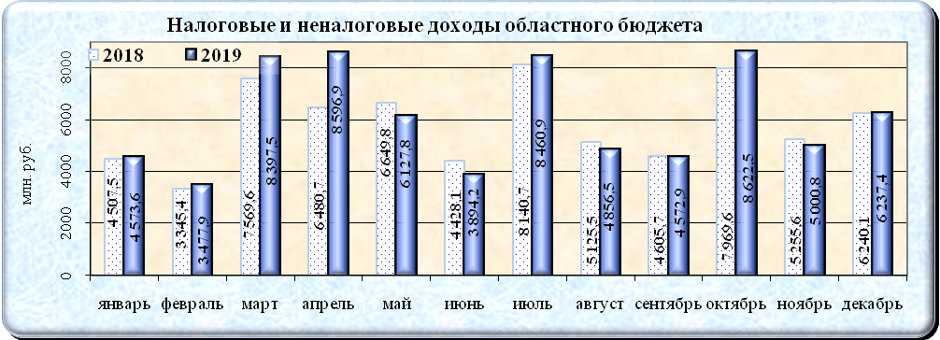

На объем поступлений налоговых и неналоговых доходов в областной бюджет оказывает влияние работа с задолженностью. Информация о недоимке по основным налогам представлена в таблице.
млн. руб.
Недоимка | на 01.01.2019 | на 01.12.2019* | отклонение
налог на прибыль организаций | 482,8 | 569,4 | 86,7
налог на доходы физических лиц | 441,3 | 485,9 | 44,7
налог на имущество организаций | 115,8 | 161,7 | 45,9
транспортный налог | 1 139,6 | 576,7 | -562,9
Итого: | 2179,5 | 1793,7 | -385,6
*Данные составлены на основании отчетов Управления ФНС по Волгоградской области по форме 4-НМ о задолженности по налогам, сборам …. На 01.01.2020 данные на момент составления настоящего отчета отсутствуют.

Из таблицы видно, что в целом по основным бюджетообразующим доходам отмечается снижение недоимки на 385,6 млн. рублей. Рост недоимки наблюдается по налогу на прибыль организаций, НДФЛ и налогу на имущество организаций. По транспортному налогу недоимка существенно снизилась (в том числе в связи с ее списанием).
За счет взыскания недоимки имеются резервы увеличения поступлений в областной бюджет. Только за счет сокращения роста недоимки по трем налогам поступления могли бы быть увеличены на 177,3 млн. рублей.

Объем безвозмездных поступлений
Безвозмездные поступления за 12 месяцев 2019 года составили 37 598,4 млн. руб. (96,4% от утвержденных бюджетных назначений), в том числе:
- дотации – 13 690,2 млн. руб. (100,0% от годовых прогнозных назначений), или меньше на 667,0 млн. руб. по сравнению с прошлым годом за счет дотации на частичную компенсацию дополнительных расходов на повышение оплаты труда работников бюджетной сферы и иные цели;
- субсидии – 10 795,5 млн. руб. (93,4%), или на 3 973,9 млн. руб. выше уровня аналогичного периода 2018 года, в основном за счет субсидии на осуществление ежемесячной денежной выплаты, назначаемой в случае рождения третьего ребенка или последующих детей до достижения ребенком возраста трех лет на создание дополнительных мест для детей в возрасте от 1,5 до 3 лет в дошкольных образовательных организациях и новых мест в общеобразовательных организациях, субсидии на сокращение доли загрязненных сточных вод, на обеспечение устойчивого функционирования водохозяйственного комплекса Нижней Волги, на ликвидацию несанкционированных свалок в границах городов и наиболее опасных объектов накопленного экологического вреда окружающей среде, на софинансирование капитальных вложений в объекты государственной (муниципальной) собственности в рамках нового строительства и реконструкции и др.;
- субвенции – 5 188,1 млн. руб. (93,6%), или на 958,7 млн. руб. выше уровня предыдущего года;
- иные межбюджетные трансферты – 7 041,6 млн. руб. (93,9%), или на 2 926,0 млн. руб. выше уровня прошлого года, в основном за счет увеличения межбюджетных трансфертов, передаваемых бюджетам на создание в субъектах Российской Федерации дополнительных мест для детей в возрасте от 2 месяцев до 3 лет в образовательных организациях, осуществляющих образовательную деятельность по образовательным программам дошкольного образования, и межбюджетных трансфертов, передаваемых бюджетам на финансовое обеспечение дорожной деятельности в рамках реализации национального проекта «Безопасные и качественные автомобильные дороги»;
- поступления от государственных организаций – 554,0 млн. руб. (94,5%), в аналогичном периоде предыдущего года поступления составили 0,0 млн. руб.;
- поступления от негосударственных организаций – 130,5 млн. руб., что на 114,0 млн. руб. выше уровня предыдущего года;
- прочие безвозмездные поступления в бюджеты субъектов РФ – 0,2 млн. руб., что на 32,4 млн. руб. выше уровня предыдущего года;
- доходы от возврата остатков субсидий, субвенций прошлых лет – 318,8 млн. руб. (в 3,2 раза), или на 251,0 млн. руб. выше уровня прошлого года;
- возврат остатков субсидий, субвенций и иных межбюджетных трансфертов прошлых лет (-)120,5 млн. руб. (назначений нет), или на 166,1 млн. руб. ниже уровня предыдущего года.
За 12 месяцев 2019 года безвозмездные поступления по сравнению с соответствующим периодом прошлого года увеличились на 8 276,8 млн. руб. (+28,2%). Значительные увеличения произошли в декабре 2019 года (на 2837,8 млн. руб.).
Информация о ежемесячном объеме безвозмездных поступлений в областной бюджет за январь-декабрь 2019 года к уровню 2018 года отражена на диаграмме.
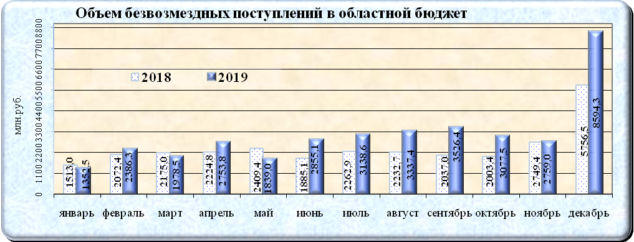
Доходы бюджетов муниципальных образований
За 2019 год в доходы бюджетов муниципальных образований поступило 54 505,5 млн. руб., что выше поступлений соответствующего периода 2018 года на 2 845,4 млн. руб. (+5,5%) (приложение №3).
В консолидированные бюджеты муниципальных районов поступило доходов 21 783,4 млн. руб., или 40,0% от общей суммы доходов муниципальных образований, в бюджеты городских округов – 32 722,1 млн. руб., или 60,0 процентов. Относительно 2018 года доходы муниципальных районов увеличились на 5,2 % (+1078,4 млн. руб.), городских округов - на 5,7 % (+1766,9 млн. руб.).
Общая сумма налоговых и неналоговых доходов, поступившая в консолидированные бюджеты муниципальных образований области по состоянию на 01.01.2020, составила 20 957,1 млн. руб., что ниже на 479,1 млн. руб. (-2,2%) поступлений 2018 года. Снижение доходов в основном обусловлено снижением поступлений НДФЛ на 690,8 млн. руб. за счет уменьшения дополнительного норматива НДФЛ для муниципальных образований.
Снижение налоговых и неналоговых доходов в сравнении с аналогичным периодом 2018 года отмечается в 17-ти муниципальных районах. Наибольшее снижение поступлений наблюдается в Городищенском районе - на 46,7 млн. руб. (-7,2%), Жирновском - на 33,7 млн. руб. (-8,6%), Котельниковском на 38,0 млн. руб. (-8,2%), Октябрьском на 21,5 млн. руб. (-9,4%), Кумылженском - на 41,4 млн. руб. (-18%), Суровикинском на 29,2 млн. руб. (-9,7%) муниципальных районах. В остальных муниципальных районах снижение составило от (-)0,1% (в Урюпинском муниципальном районе) до (-)6,8% (в Клетском муниципальном районе). В основном снижение поступлений сложилось за счет уменьшения поступлений НДФЛ в связи со снижением дополнительного норматива в бюджеты муниципальных образований. Вместе с тем в отдельных муниципальных районах существенное снижение доходов произошло по другим причинам. Так, в Кумылженском районе на снижение НДФЛ в 2019 году повлияло поступление разовых доходов по НДФЛ в 2018 году от реализации имущества налогоплательщика. В Городищенском районе помимо НДФЛ существенно снижены поступления по единому сельскохозяйственному налогу (далее – ЕСХН) на 19,5 млн. руб. за счет уменьшения налоговой базы ООО «Сады Придонья» в связи с запуском нового производства, а также уменьшены доходы от платных услуг и от продажи активов. В Котельниковском районе в связи с образовавшимися в 2018 году переплатами по ЕСХН снижены поступления налога в 2019 году на 7,2 млн. руб., а также снизились доходы от использования имущества на 10,6 млн. руб. в основном в связи с расторжением договоров аренды земельных участков с ООО «ЕвроХим-ВолгаКалий».
В 5-ти городских округах из 6-ти наблюдается снижение поступлений: в г. Волжский- на 247,1 млн. руб. в основном за счет снижения поступлений по НДФЛ на 297,2 млн. руб. (-20,4%); в г. Камышин на 159,2 млн. руб. за счет снижения поступлений по НДФЛ на 135,2 млн. руб. (-23,1%), по земельному налогу на 17,4 млн. руб. (-30,2%), доходам от использования имущества на 10,3 млн. руб. (-17,3%), доходам от продажи активов на 9,2 млн. руб. (-34,7%); в г. Михайловка на 78,5 млн. руб. в основном за счет снижения поступлений по НДФЛ на 86,1 млн. руб. (-19%), в г. Урюпинск на 20,4 млн. руб. за счет снижения поступлений по НДФЛ на 12,3 млн. руб. (-)5,5%, земельному налогу на 5,2 млн. руб. (-)20,1%, доходам от использования имущества на 3,0 млн. руб. (-)17%, ЕНВД на 2,5 млн. руб. (-)10,5%; в г. Фролово на 7,9 млн. руб. в основном за счет снижения поступлений по НДФЛ на 14,1 млн. руб. (-)6,1%, земельному налогу на 2,7 млн. руб. (-)17,4%. Основной причинами снижения поступлений НДФЛ также явилось уменьшение дополнительного норматива по НДФЛ. Вместе с тем в г.Михайловка на снижение НДФЛ повлияло и сокращение численности работников на одном из крупных предприятий.
Рост поступлений наблюдается в г. Волгоград на 163,9 млн. руб. (+2,1%).
Информация о структуре доходов муниципальных образований Волгоградской области за 2019 и 2018 годы представлена на диаграмме.
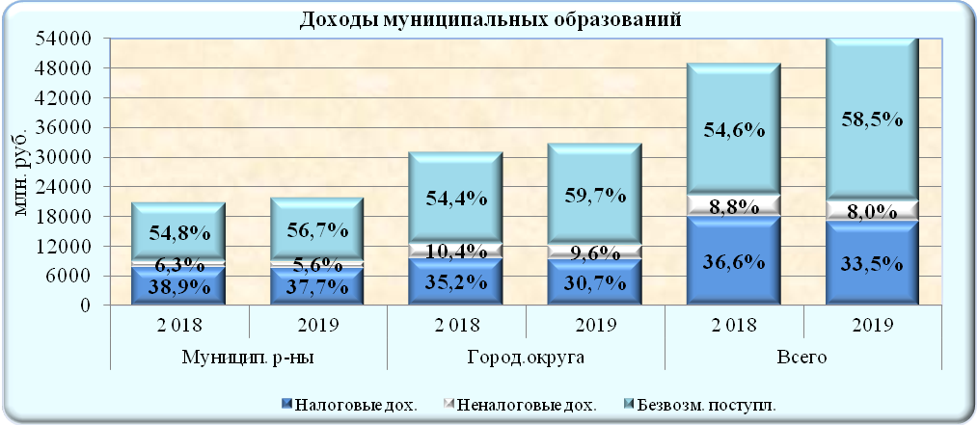
Из диаграммы видно, что по итогам 2019 года к уровню аналогичного периода 2018 года в общей сумме доходов муниципалитетов отмечается:
- увеличение доли безвозмездных поступлений (+3,9 п.п.);
- снижение удельного веса налоговых и неналоговых доходов (- 3,1 п.п. и (-)0,8 п.п. соответственно).

Выводы
- За 2019 год прогнозные показатели по доходам исполнены по консолидированному бюджету в размере 131,3 млрд. руб., или на 97,3% к плану, по областному бюджету в размере 110,4 млрд. руб., или на 97,9 процента. Исполнение по налоговым и неналоговым доходам составило соответственно 98,6% и 99,1 процента.
По сравнению с предыдущим годом в консолидированный бюджет Волгоградской области в 2019 году поступило больше налоговых и неналоговых доходов на 2,0 млрд. руб. (+2,2%), в областной бюджет – на 2,5 млрд. руб. (+3,6%).
Основное увеличение доходов в областной бюджет в 2019 году по сравнению с 2018 годом произошло за счет увеличения поступлений НДФЛ, акцизов, УСН, транспортного налога. По налогу на прибыль поступления снизились относительно прошлого года (-501,9 млн. руб.).
- Недоимка по основным бюджетообразующим налогам по состоянию на 01.01.2020 составила 1793,7 млн. руб., т.е. сократилась по сравнению с 01.01.2019 на 385,6 млн. рублей. При этом сокращение недоимки произошло по транспортному налогу на 562,9 млн. руб., по трем другим (налог на прибыль организаций, НДФЛ и налог на имущество организаций) - увеличение на общую сумму 177,3 млн. рублей. Таким образом, имеются резервы увеличения поступлений доходов в областной бюджет, размер которых напрямую зависит от результативности проводимой налоговыми органами и службой судебных приставов работы по снижению недоимки основных бюджетообразующих налогов.

Аудитор Н.Л. Ноздрюхина

